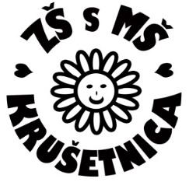
Základná škola s materskou školou Krušetnica 83

tel.: 043 557 2225 zskrusetnica@orava.sk https://zskrusetnica.edupage.org/

Zákonný zástupca: .......................................................................... tel. kontakt:.................................

Adresa trvalého bydliska: ......................................................................................................................

ZŠ s MŠ Krušetnica 83
PaedDr. Ing. Mária Olešová
Krušetnica 83
029 54 Krušetnica

ŽIADOSŤ O POVOLENIE KOMISIONÁLNEJ SKÚŠKY

Žiadam Vás o povolenie komisionálnej skúšky môjho dieťaťa :
Meno a priezvisko žiaka: .......................................................................................................................
Dátum narodenia: ......................................... miesto narodenia: ..........................................................
šk. rok: ........................................... trieda: ..................

ODÔVODNENIE:
................................................................................................................................................................................................................................................................................................................................
................................................................................................................................................................

Za vybavenie žiadosti vopred ďakujem.

Krušetnica ..................................... ...............................................
Podpis zákonného zástupcu

________________________________________________________________________________

zskrusetnica@orava.sk sekretariát: 043/557 2225

